Plán práce 8.3. – 12.3.2021
Téma: Co umí jaro a jarní sluníčko
Ocitáme se na konci zimy. Užíváme si poslední sníh a pozorujeme změny na zahradě a v lese. Učíme se porozumět novým změnám a zákonitostem. Těšíme se a připravujeme na nové roční období, vítáme příchod jara.
Otázky pro děti : Co se mění kolem nás v přírodě? Rostou již nějaké rostlinky? Jak se připravují stromy a keře na jaro? Mohou se již vrátit někteří ptáci z teplých krajin a proč? Jak rostou kytičky, z čeho se vyvíjejí – cibulky, semena? Co potřebují rostliny k růstu? Všímáš si věcí venku? Popiš je. (opakování barev) Znáš části květin? Pomáhají květiny člověku? Co jsou to léčivé rostliny?
Náměty činností :
- pozorování změn v přírodě, v počasí
- zasaďte s dětmi nějakou jarní květinu a nechte děti ať se o ní starají a pozorují
- při procházce vyhledávejte první jarní kytičky (bledule, sněženky, sasanky, podléšky, petrklíče, sedmikrásky, fialky a podběl)
- pranostiky (Co je pranostika?): Březnové slunce, má krátké ruce. Březen bez vody, Duben bez trávy. Březen – za kamna vlezem, duben – ještě tam budem.
- vytleskávání názvů rostlin, zvířat a určování prvního a posledního písmene v názvech rostlin
- hádanky o jaru
- Výtvarná činnost: Květiny z papíru, jakýmkoli způsobem 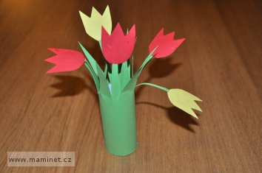
- básnička:
Jaro, jaro, přijď už k nám,
kytičky já ráda mám.
Přiveď s sebou sluníčko,
ohřej zemi maličko.
Až na louce najdu květ,
bude zase krásný svět.

